Copiapó, Chile, 09 de diciembre de 2020

Estimado Editor
Revista Propósitos y Representaciones, Revista de Psicología Educativa
Universidad San Ignacio de Loyola
Presente

Junto con saludarlo muy atentamente, por medio del presente los autores Felipe Guerra y Ricardo Jorquera solicitan que el artículo llamado “Propiedades Psicométricas de la Escala de Afrontamiento Ante la Ansiedad e Incertidumbre Pre-Examen en Universitarios Chilenos”, sea considerado para publicación en la Revista Propósitos y Representaciones, Revista de Psicología Educativa.
Los autores firmantes declaran que el artículo individualizado arriba representa resultados de investigación original, que no ha sido publicado ni está siendo considerado para publicación en otra revista, y que se ajusta a normas éticas internacionales de propiedad intelectual y autoría. En particular declara que en el manuscrito adjunto no hay invención de resultados o datos, falsificación o manipulación de datos, exceso de autocitas. Que no hay plagio ni auto-plagio, ni tampoco autoría ficticia (cada uno de los co-autores ha colaborado en forma proporcional al trabajo intelectual que se presenta en el manuscrito y es capaz de defender el trabajo frente a sus pares). También declara que este manuscrito no constituye publicación duplicada, publicación fragmentada o publicación inflada. Los autores declaran también que el trabajo enviado para publicación no incluye material de terceros que estén sujetos a derechos de autor (figuras, tablas, fotos y similares).
Junto a lo anterior, por medio del presente entregamos información de los autores del artículo:
Felipe E. Guerra
Psicólogo, Magister en Psicología. Psicólogo del Complejo Tecnológico de Aprendizaje de la Universidad de Atacama, Chile. felipe.guerra@uda.cl. https://orcid.org/0000-0003-0636-2566

Ricardo A. Jorquera
Psicólogo, Doctor en Psicología, Magister en Psicología Social Aplicada y Magister en Administración de Empresas. Académico del Departamento de Psicología de la Universidad de Atacama, Chile. ricardo.jorquera@uda.cl. https://orcid.org/0000-0002-7059-8488

Atentamente

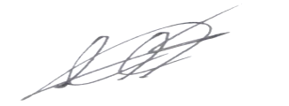
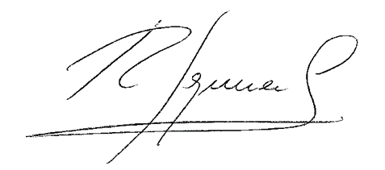
Mg. Felipe Guerra Díaz y Dr. Ricardo Jorquera Gutiérrez
Autores

